一．分类浏览界面如下：

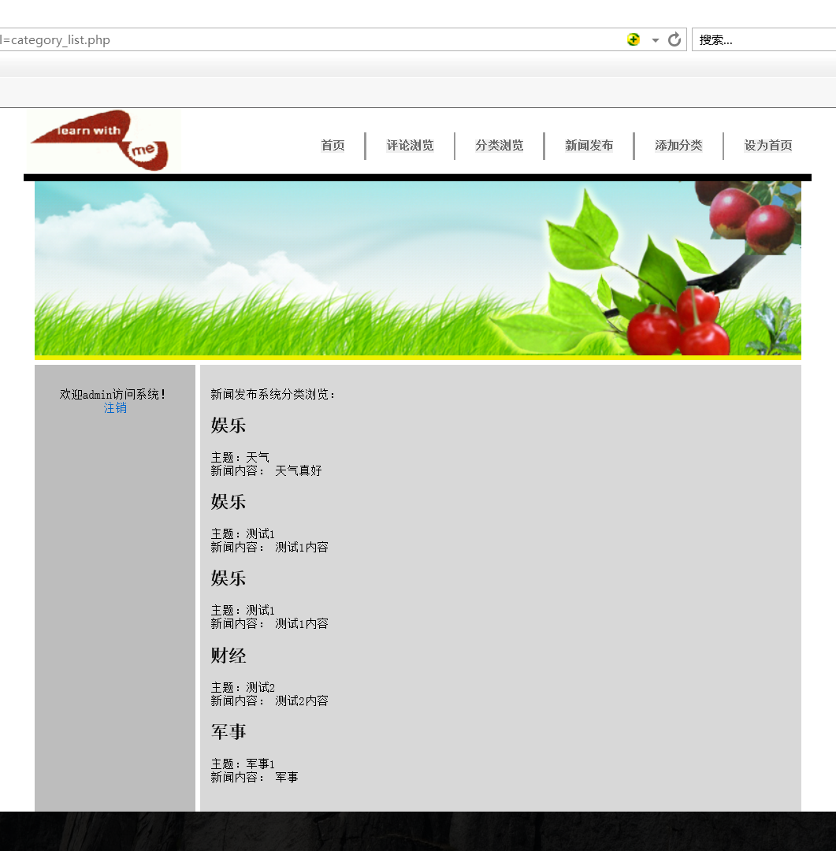
- 添加分类界面如下：

例如要添加“国际新闻”这类新闻，在文本框中输入分类名称后提交。
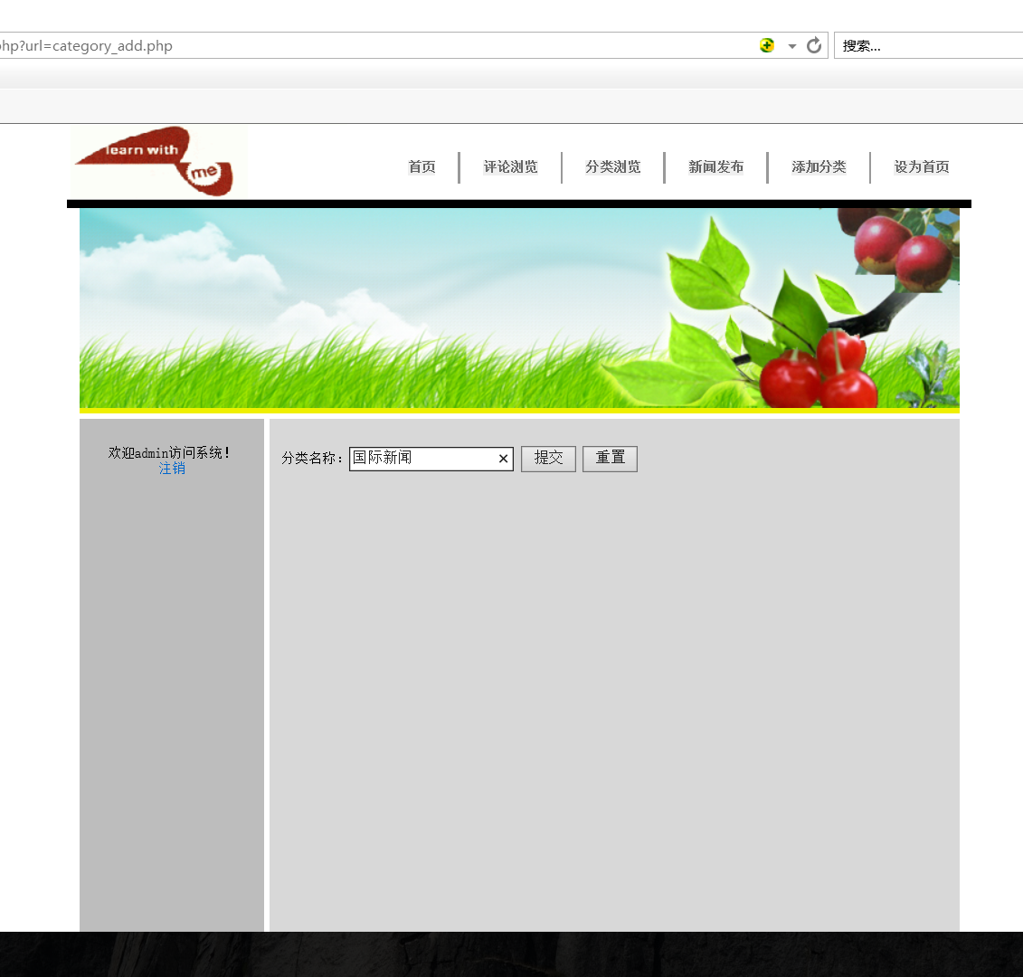

添加完之后在新闻发布时分类中就有刚才添加的“国际政治”分类选项
